Государственное бюджетное образовательное учреждение высшего профессионального образования. КрасГМУ им. Проф. В.Ф. Войно-Ясенецкого

Кафедра общей хирургии им. проф. М.И. Гульмана

РЕФЕРАТ НА ТЕМУ:

Эстетические пропорции лица

Заведующий кафедрой: ДМН, Профессор Винник Юрий Семенович

Выполнил: Ординатор 1 года обучения Красноярского государственного медицинского университета
Коновалов Сергей Геннадьевич

2021г.

Все, что окружает человека, воспринимается им в значительной мере с эстетической точки зрения. Стремление к красоте извечно и неувядаемо, это становится одним из факторов существования и совершенствования человека.
Красота не укладывается в обычные понятия и не поддается логическим объяснениям. Оценка красоты неоднозначна и является комбинацией психологических, биологических и этико-эстетических аспектов. В различных этнических группах людей представление о красоте неодинаково в связи с местными особенностями экономической и социальной жизни, религиозных обрядов и др. Некоторые бытующие представления о красоте настолько отличаются от наших, что их подчас можно принять за патологическое проявление. В определенной степени самоувечьем являются такие обряды, как проколы носа и ушей, нанесение татуировки, растягивание нижних губ до невероятных размеров, спиливание зубов, бытующие и в настоящее время у некоторых народностей.
Лицо человека рассматривают с эстетических позиций, его красота стала ценностью. При этом эволюцию лица следует рассматривать как очень полезный процесс, способствующий гармоничному развитию человеческой личности, проявлению всех лучших человеческих качеств и способностей.
В течение тысячелетий происходило формирование лицевого скелета человека, закончившееся образованием лобных долей мозга. Для головы неандертальца были ха- gt; рактерны выраженная покатость лба — признак недоразвития лобных долей мозга — и большие челюсти, лицо его было более массивным и тяжелым по сравнению с мозговым отделом. В процессе перехода к прямостоянию и становлению человека формировались новые черты лица: лоб стал прямым, исчезли мощные глазные валики, лицо стало относительно плоским, начал резко выступать нос, уменьшились челюсти.
С исчезновением функции зубов служить оружием отпала необходимость в мощных и тяжелых челюстях, которые не давали преимуществ, а, наоборот, превращались в недостаток, сотрясая при жевании такую тонкую структуру, как мозг. Кроме того, тяжелые челюсти мешали развитию речи, требовавшей легких и быстрых движений. Тяжелые челюсти, составлявшие основную массу головы, делали тело человека неустойчивым, не позволяли ему смотреть вверх и вперед.
Характерно, что в процессе эволюции лицевого скелета от морды животного до лица современного человека нос продолжал выступать впереди лица. По всей вероятности, это было связано не столько с функцией обоняния (оно скорее снизилось по сравнению с нюхом животных), сколько с необходимостью удлинения пути прохождения вдыхаемого воздуха с целью его утепления и увлажнения, чтобы защитить дыхательное горло. Вся нервная сеть исчезнувшей морды животных сконцентрировалась на небольшой площади слизистой оболочки носа.
Менее покатым становился лоб. Вследствие развития членораздельной речи стал выдвигаться вперед подбородок, так как языку и его мощным мышцам понадобилось больше места. Изменились строение и подвижность губ (может быть они приобрели красный цвет, чтобы за ними было легче следить во время разговора). Очень богатой стала мимика человека, способствовавшая развитию речи.
С позиций косметической хирургии чрезвычайно важно определить, завершено ли развитие лица современного человека. Если да, то мы можем познавать особенности и закономерности его строения и использовать их в своей работе, говорить о социальном стандарте лица или его Отдельных частей при попытке воссоздать лицевую гармонию хирургическими средствами. Не менее важен также вопрос: будет ли в будущем считаться красивым то, что мы называем красивым сегодня. В отношении лица на этот вопрос можно с определенностью ответить положительно. С момента «выпадения из эволюции и подчинения законам естественного отбора» человек стал хозяином самому себе и его внешность практически не изменяется. У При сравнительном анализе черепов обезьян, синантропов, неандертальцев, кроманьонцев и современных людей антрополог В. П. Алексеев обнаружил некоторые изменения, которые, однако, дойдя до какого-то предела, перестали происходить. Изменения внешности человека за Десятки тысяч лет могут проявиться в мелочах, но это не существенно и не изменит основных черт лица. У людей нет необходимости преображать свое лицо. Совершенствование же того облика, который в настоящее время присущ людям, возможно и без генной реконструкции, хотя бы с помощью пластической хирургии.
Как и большинство объектов эстетических отношений, лицо можно расчленить на качественно однородные элементы, вычислить системные и структурные связи между ними, или, другими словами, применить математический аппарат исследования. Признавая прекрасное как «слаженность и определенность», Аристотель писал, что «математика больше всего и выявляет их».
Было предложено много канонов, или правил, характеризующих основные размеры человеческого тела. В основу каждого канона был положен модуль — размер какой-то определенной части тела или лица человека. В разные времена за модуль принимали высоту головы, длину позвоночника или его части, длину кисти, стопы и т. д.
В древнегреческом каноне,' в котором модулем служила высота головы, длина тела составляла восьмикратное увеличение модуля (при росте не менее 180 см). При этом модуле одинаковыми должны были быть высота головы, расстояние от подбородка до линии сосков, от сосков до пупка, от пупка до лобка, от лобкового сращения до середины бедра. Высота головы укладывается в расстояние между сосками молочных желез, а ширина грудной клетки соответствует 1,5 высоты головы. Расстояние между большими вертелами у женщин приблизительно равно 13/4 высоты головы.
Позднее было установлено, что длина разведенных в стороны рук приблизительно равна росту человека. В этом положении «креста» человеческая фигура вписывается в квадрат. Согласно этому канону (канон эпохи Возрождения) человек с поднятыми вверх и разведенными в стороны руками вписывается уже в круг с центром, расположенным вблизи пупка.
Разрабатывая правила изображения человеческой фиЛ гуры, Леонардо да Винчи пытался восстановить так называемый квадрат древних и воссоздать рисунки-схемы, которые наглядно показывают пропорции частей человеческого тела. В тетрадях Леонардо да Винчи много описаний геометрического подхода к «божественным пропорциям» лица и туловища. «Пропорции головы,— пишет он — от брови к соединению губы с подбородком и от них к верхнему краю уха у завитка — это составляет совершенный квадрат, каждая сторона которого составляет половину головы, впадина щечной кости составляет половину расстояния между кончиком носа и задней частью нижней че
люсти». В пересчете на величину уха имеются следующие соотношения: расстояние от края орбиты до уха равно длине уха или составляет одну треть головы, расстояния от подбородка до носа и от линии волос до бровей равны и соответствуют высоте, уха, или одной трети лица.
В художественных школах специальных учебных заведениях до сих пор используют критерии Леонардо да Винчи, например: расстояние между глазами равно длине глаза; на идеальном лице европейца ноздри не должны выходить за линию, опущенную вертикально из внутреннего угла глаза; рот должен доходить до линии, проведенной через внутренний край радужки глаза; расстояние от подбородка до линии волос равно длине кисти, а нос имеет такую же длину, -как большой палец кисти (рис. 1,а).
Голову можно разделить на четыре равные части: во- лбсистую часть, лоб, нос, область верхней и нижней губ и -подбородка. Существует еще деление лица на три равные части: лобную, носовую и ротоподбородочную. При этом, делении на волосистую часть головы прибавляют около '/2 одной из указанных третей. Вертикальными линиями можно разделить лицо приблизительно на пять одинаковых по ширине частей. Такие линии проходят через внутренний и наружный углы каждого глаза (рис. 1,6). Между двумя внутренними вертикальными линиями располагаются крылья носа и рот, который обычно бывает немного шире указанного здесь промежутка; Длина глазной щели равна расстоянию между внутренними углами глаз, или примерно 1\8 высоты головы. Ротовая щель располагается приблизительно между верхней и средней третями нижнего отдела головы.
Поперечные размеры в области верхней, средней и нижней третей лица различны у большинства людей, что зависит не только от формы черепа, но и от состояния мягких тканей. Необходимо запомнить некоторые абсолютные размеры частей лица, которые имеют индивидуальные отклонения: ширина лица между дугами скуловых костей (15 см), расстояние от середины глаз до подбородка (12 см), высота головы (24—25 см), расстояние от угла глаза до козелка уха (8—9 см), длина самого уха (7см).
При рассмотрении профильного положения головы можно определить «общий угол лицевого профиля». Он нахо-
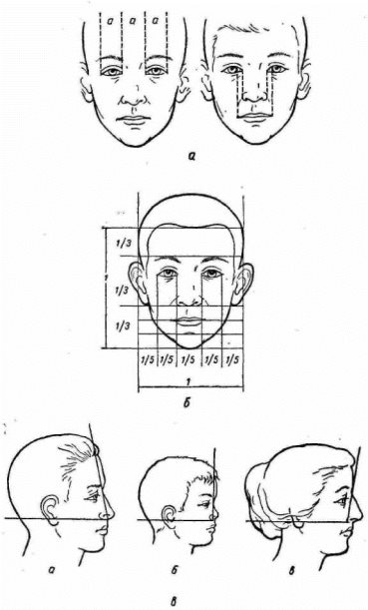
Рис. 1. Пропорции лица (а, б, в)
дится между двумя прямыми линиями: касательной, идущей через точку, расположенную на середине между лобной и носовыми костями, и наиболее выступающую точку луночкового отростка верхней челюсти, и горизонталью на уровне верхнего края наружного слухового прохода и нижнего края глазницы. Угол между этими двумя линиями равняется 80—84,9°. В одних случаях этот угол меньше (прогнатизм), в других — больше (ортогнатизм) этих средних величин. Он может быть равен прямому углу и даже превышать его (рис. 1,в).
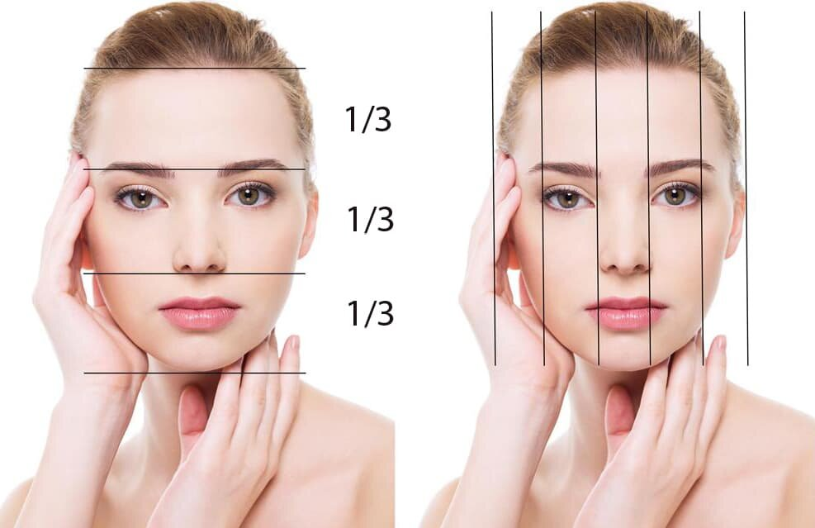
Естественно, что все приведенные соотношения приблизительны вследствие нескольких причин. Во-первых, размеры отдельных частей лица и туловища и соотношения между ними меняются в зависимости от возраста, пола, физического развития человека и особенностей конституционального строения.
Во-вторых, определение пропорций затрудняется вследствие изменения форм в зависимости от положения головы. Одинаковые по величине формы воспринимаются глазом как неравные, например, при наклоне, повороте на 3/4 и т. п. Установление пропорций в значительной мере зависит от способности глаза правильно определить их. Наше зрение вследствие особенностей его физиологического устройства глаза теоретически плоскостное, т. е. для того чтобы перевести взгляд с предмета на предмет требуется известное изменение величины хрусталика, конвергенции и аккомодации, другими словами, новая установка глаза. Оба глаза позволяют на близком расстоянии воспринимать объект объемным, но на далеком расстоянии мы все видим плоским. Эта теоретическая специфичность зрения почти полностью отсутствует в жизни, так ка,к первое же перемещение человека среди предметов позволяет ему познакомиться с трехмерностью пространства и устройством реального мира. Эти знания дополняют сведения, полученные с помощью зрения.
Для хирурга-косметолога очень важно тренировать свою наблюдательность и уметь на глаз определять пропорции лица и тела. По словам известного русского художника и педагога П. П. Чистякова, «глаз есть такой орган, который точнее циркуля способен определить расстояние, как скоро он воспитан правильно», и «следует приучить глаз сравнивать, измерять и определять без циркуля относительные величины и расстояния».
В-третьих, необходимо помнить об асимметрии человеческого лица, которая часто проявляется в форме носа, положении глазных щелей и бровей, а чаще всего в положении углов рта. Две половины лица не дают одинакового зеркального изображения, но зрительно такое лицо тем не менее кажется нормальным, вероятно, из-за тех же особенностей зрительного восприятия. Асимметрия лица более выражена у пожилых людей, но бывает и слабо уловимой. При внимательном рассмотрении можно заметить, что глаза имеют разные оттенки, неодинаково поднимаются.- и опускаются брови, углы рта и т. д. Интересно, что статистически не было установлено выраженной разницы между физиологической и патологической асимметриями: максимально выраженная физиологическая асимметрия совпадает с минимальными степенями патологической асимметрии.
Характеризуя попытки количественно оценить прекрасное, Н. Г. Чернышевский писал, что живописцы «...определяли длину носа, величину глаз, размер рта, высоту лба, какую должна иметь человеческая фигура, чтобы быть прекрасною. Все попытки выставить такую пропорцию пе*- казывают, однако, только одно — невозможность вымерить красоту по вершкам и линиям». С этим нельзя не согласиться, так как красота — явление многомерное и познать ее можно только при органическом сочетании разумных подходов и методов научного исследования на основе марксистской методологии, а непростыми математическими вычислениями.
Однако изучение закономерностей строения лица, знание его пропорций является ступенью к познанию прекрасного в целях его воссоздания руками хирурга. Сами по себе каноны как учение о пропорциях человеческого тела становятся ориентиром для определения реальных пропорций тела каждого конкретного человека. Проводя измерения лица или его отдельных частей, хирург-косметолог способен объективно оценить отклонения от этих ориентиров и наметить план восстановления гармонии внешнего облика. В связи с этим при изложении специальных хирургических вопросов мы еще не раз будем возвращаться к исходным гармоничным пропорциям.

